Управление Директорами. Блок 7
Технологическая основа: CLM / C-Level Management / управление C-level-ядром.
Блок 7. Организационная устойчивость
Шоки, зависимости, резервы, восстановление и управляемость C-level-ядра под давлением
Коротко
Блок 7 проверяет, сохранит ли C-level-ядро управляемость под нагрузкой. Устойчивость в CLM — это не антикризисный документ, а способность ролей, решений, данных, доверия, ритмов и резервов работать, когда привычный режим ломается.

1. Паспорт блока
Поле | Содержание
Место в CLM | После Блока 6. Синхронизация показала уязвимые связки; Блок 7 проверяет, выдержат ли они давление.
Вход | Разрывы Блоков 3–6: слабые мандаты, спорные данные, перегруз CEO, конфликт KPI, падение доверия, уязвимые интерфейсы ролей.
Выход | Карта шоков, стресс-тест C-level, карта критических зависимостей, резервы, Recovery Loop / контур восстановления, кризисный ритм и вход в Блок 8.
Граница | Не строить полноценную систему кризисного управления и не заменять операционные планы безопасности.
XLSX | Старый XLSX имеет 13 листов; при переработке должен быть приведён к принятому XLSX-стандарту CLM с подсказками.

2. Что изменено в релизной версии
Было | Решение V2 | Почему
Служебный статус и режимные проверки | Убрать из клиентского текста | Клиенту нужен рабочий блок, а не история согласования.
Глоссарий внутри блока | Вынести в мастер-глоссарий | Не дублировать справочный слой.
Длинная формула устойчивости | Сжать до управляемости под нагрузкой | Смысл должен быть понятен быстро.
13 листов XLSX | Зафиксировать к упрощению | XLSX должен перейти к стандарту 5-7 листов с помощью заполнения.
Антикризисная риторика | Сфокусировать на C-level-ядре | CLM проверяет верхний контур управления, а не все кризисные процедуры компании.

3. Контроль входа из Блоков 3–6
Вход | Что должно быть понятно | Если входа нет
Из Блока 3 | Где C-level-ядро теряет решения, данные, доверие или ритм. | Неясно, что стресс-тестировать.
Из Блока 4 | Какие роли или руководители создают риск под нагрузкой. | Устойчивость будет оторвана от реальных владельцев.
Из Блока 5 | Какие решения застревают или возвращаются к CEO. | Кризисный ритм не сможет ускорить выбор.
Из Блока 6 | Какие связки ролей и KPI остаются уязвимыми. | Шок разрушит интерфейсы, которые не были названы.

4. Блок-схема работы
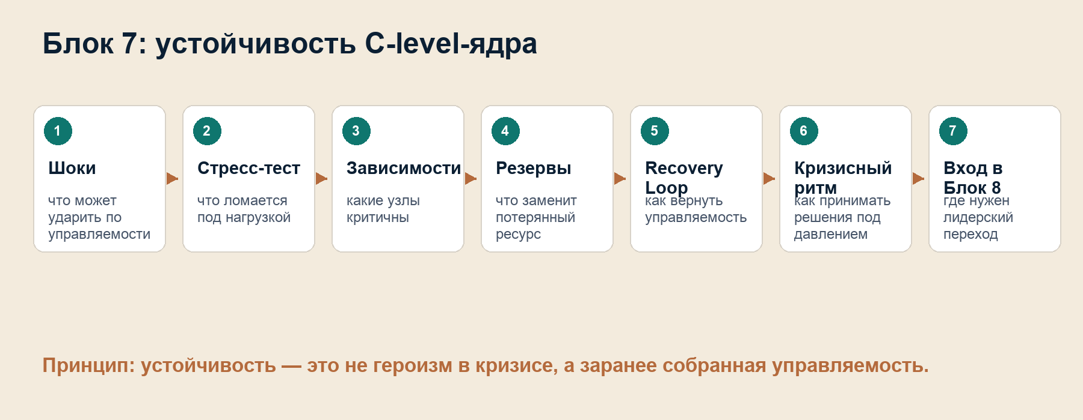

5. Карта шоков
Карта шоков нужна не для предсказания будущего, а для проверки управленческой системы на прочность. В Блоке 7 достаточно 8–10 сценариев, чтобы не превращать работу в тяжёлый сценарный каталог.
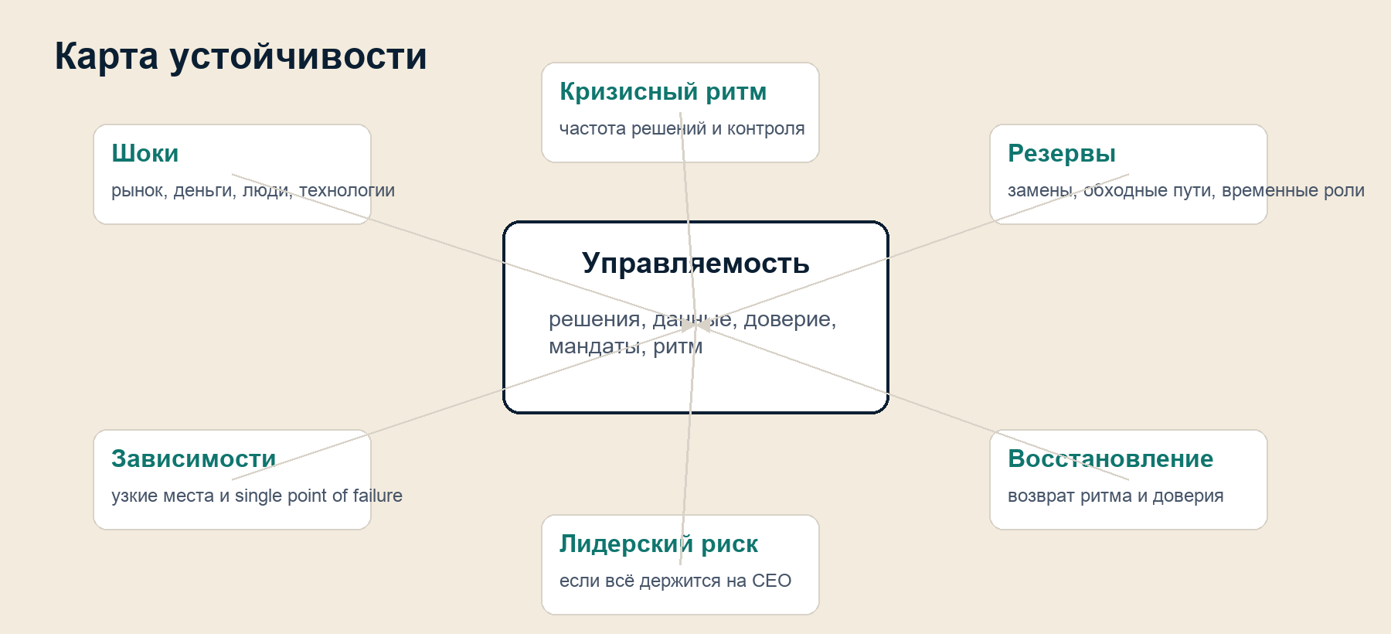
Тип шока | Что проверяем | Главный риск
Денежный шок | Cash flow / денежный поток, доступ к капиталу, финансовые решения. | CFO и CEO реагируют поздно или без единой версии фактов.
Рыночный шок | Спрос, продажи, продукт, клиентские обязательства. | Коммерческий контур обещает больше, чем выдерживает компания.
Операционный сбой | Процессы, поставки, качество, мощности. | COO не имеет резервов и обходных маршрутов.
Кадровый шок | Потеря ключевых людей, перегруз, конфликт доверия. | CHRO подключается после разрушения устойчивости.
AI / ИИ или технологический сбой | Данные, системы, доступы, AI / ИИ-зависимости. | CIO / CAIO не имеют аварийного контура и владельца риска.

6. Стресс-тест C-level
Слой проверки | Контрольный вопрос | Разрыв
Роли и мандаты | Кто принимает решение в первые часы давления? | Решение возвращается к CEO или зависает между ролями.
Данные | Есть ли единая версия фактов под давлением? | Директора спорят о цифрах вместо действий.
Ритм | Как часто принимаются решения и проверяются обязательства? | Старый ритм слишком медленный для шока.
Доверие | Можно ли передавать мандаты без ручного контроля? | Функции скрывают проблемы или защищают себя.
Резервы | Есть ли замены, обходные пути и временные владельцы? | Система держится на одном человеке или одном процессе.

7. Критические зависимости и резервы
Критическая зависимость — элемент, потеря которого быстро разрушает управляемость. Резерв устойчивости — заранее подготовленный заменитель, обходной путь или ресурс восстановления.
Зависимость | Признак риска | Резерв
Один владелец критического решения | Без него решение не принимается. | Временный заместитель, правило эскалации, резервный мандат.
Один источник данных | При сбое данные исчезают или не вызывают доверия. | Второй источник, владелец качества, ручной аварийный контур.
Один поставщик / партнёр | Сбой поставщика останавливает процесс. | Альтернативный поставщик или план ограничения спроса.
Неформальная договорённость | Работает только через личное доверие. | Письменное правило, журнал обязательств, владелец связки.
CEO как ручной интегратор | Все критические решения идут через первого лица. | Распределение мандатов и кризисный ритм C-level.

8. Recovery Loop / контур восстановления
Recovery Loop / контур восстановления не повторяет Decision Loop / цикл решений из Блока 5. Decision Loop проводит решение. Recovery Loop возвращает управляемость после сбоя.
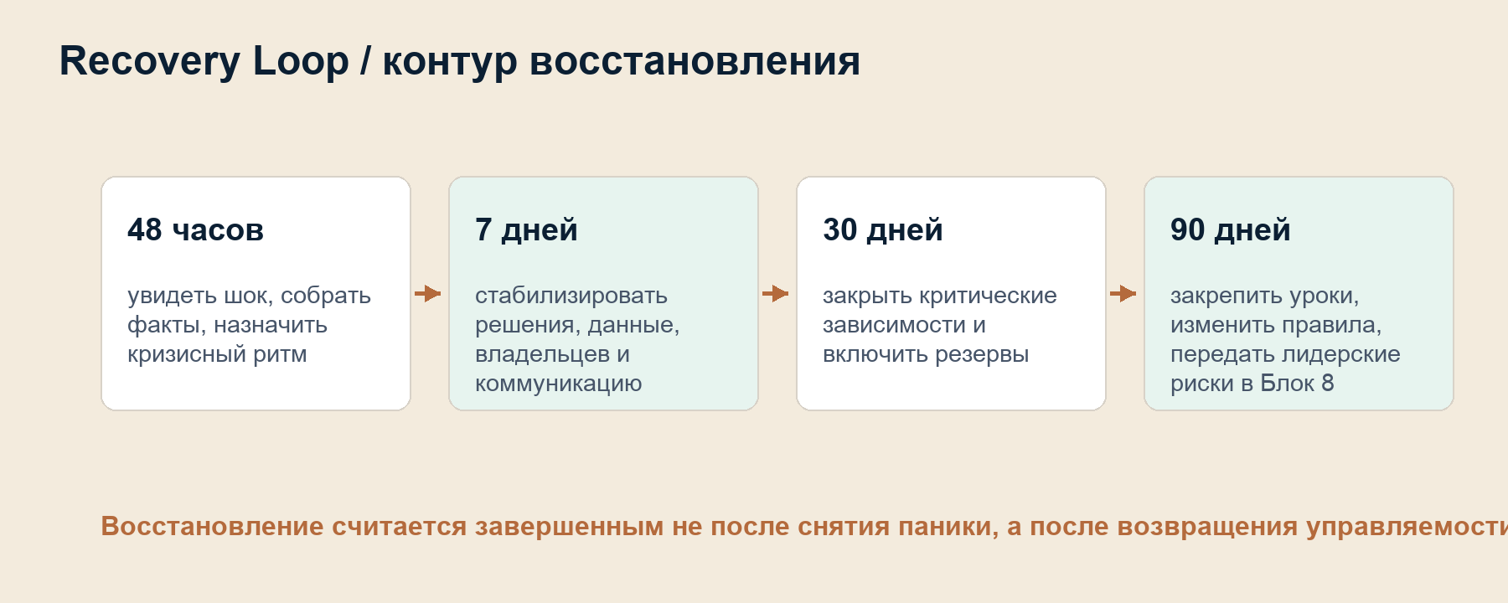

9. Кризисный ритм решений
Режим | Когда нужен | Что фиксирует
48 часов | Шок уже влияет на управляемость. | Факты, владелец, первичный выбор, частота контроля.
7 дней | Нужно стабилизировать контур. | Решения, обязательства, коммуникации, данные.
30 дней | Нужно закрыть зависимости. | Резервы, временные роли, обходные маршруты.
90 дней | Нужно изменить систему. | Уроки, новые правила, передача лидерских рисков в Блок 8.

10. Отчёт по Блоку 7
Получатель | Что должен увидеть | Что не включать
CEO / генеральный директор | Какие узлы не выдержат давления и где CEO снова станет ручным интегратором. | Все операционные аварийные процедуры.
C-level-команда / первый управленческий круг | Какие роли, данные, решения и резервы нужно подготовить заранее. | Обвинения после сбоя.
Владелец компании | Какие зависимости угрожают стоимости, управляемости и скорости восстановления. | Технические детали каждого риска.
Board / совет директоров | Какие системные риски устойчивости требуют контроля и какой лидерский переход нужен. | Операционный шум.

11. План 48 часов / 30 / 90
Горизонт | Что сделать | Выход
48 часов | Назначить кризисный ритм, владельцев решений, факты и первый набор ограничений. | Управляемость не потеряна в первые часы.
30 дней | Закрыть критические зависимости, включить резервы, восстановить доверие и данные. | Система снова держит решения и обязательства.
90 дней | Закрепить уроки, изменить правила, передать лидерские риски в Блок 8. | Устойчивость встроена в архитектуру управления.

12. Передача в Блок 8
Блок 7 показывает не только технические уязвимости, но и лидерские зоны риска. Если устойчивость держится на личном героизме CEO, ручном проталкивании решений, неформальных договорённостях или скрытых конфликтах, это прямой вход в Блок 8.
Сигнал | Что передаётся в Блок 8
Устойчивость держится на CEO | Нужен переход от личного контроля к мандатам.
Команда ждёт ручного решения | Нужно менять лидерский режим первого круга.
Доверие ломается под давлением | Нужно восстановление отношений и правил работы.
Резервы не включаются без приказа сверху | Нужно перераспределение прав и ответственности.

13. Контроль готовности выхода
Контроль перед передачей дальше | Да / нет
Карта шоков собрана без раздувания сценарного каталога.
Стресс-тест показал, какие роли, данные, решения и ритмы ломаются под нагрузкой.
Критические зависимости названы.
По ключевым зависимостям есть резервы или обходные маршруты.
Recovery Loop / контур восстановления описан.
Кризисный ритм решений задан.
Понятно, какие лидерские риски передаются в Блок 8.

14. Границы Блока 7
- Не заменяет корпоративный антикризисный план.
- Не строит полный каталог всех возможных сценариев.
- Не дублирует Decision OS / операционную систему решений Блока 5.
- Не дублирует синхронизацию ролей Блока 6.
- Не возвращает FAQ и глоссарий внутрь блока.

15. Вывод блока
Формула Блока 7
Организационная устойчивость в CLM — это способность C-level-ядра сохранять управляемость под давлением: видеть факты, принимать решения, удерживать доверие, включать резервы, восстанавливать ритм и закреплять уроки.

